Chương trình “Chào Xuân Nhâm Dần 2022”

Lớp mẫu giáo bé C1

Tết Nguyên đán Nhâm Dần 2022 đang đến rất gần. Trải qua một năm nhiều khó khăn, biến động do ảnh hưởng của dịch COVID-19 kéo dài, cả nước đều đang thích ứng với nhịp sống “bình thường mới”, chuẩn bị đón mùa Xuân tới với tâm thế tin tưởng ở những điều tốt đẹp hơn trong năm mới.

Lớp C1 cũng tổ chức chương trình: “Chào xuân Nhâm Dần 2022” giao lưu cùng phụ huynh và học sinh qua zoom.

Mở đầu chương trình là hoạt cảnh của trường mầm non Gia Thụy do các cô giáo dàn dựng

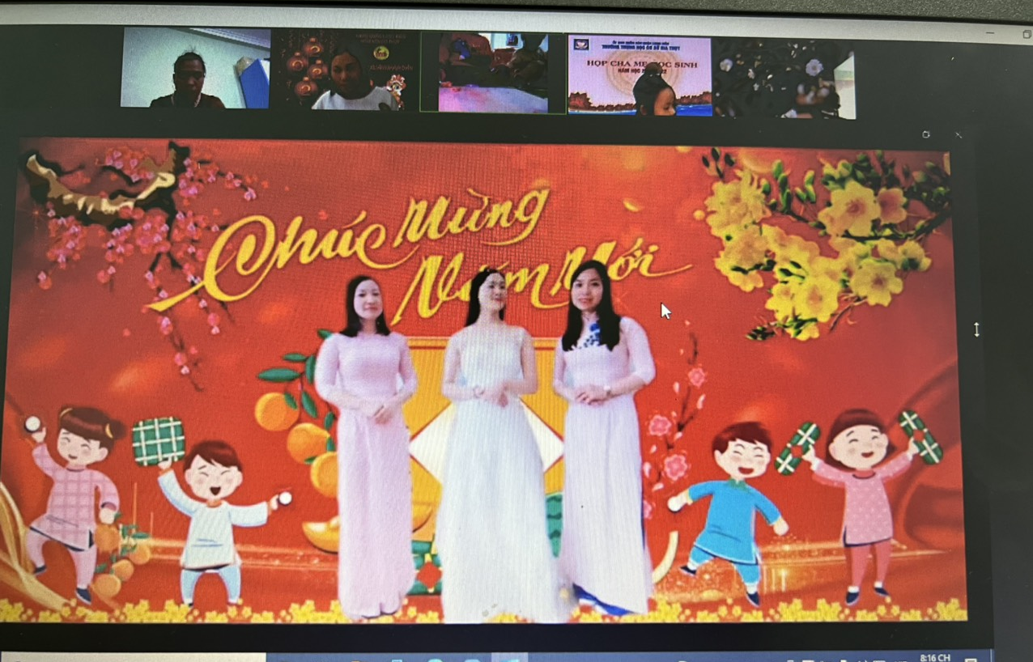

Các con chăm chú lắng nghe bài hát tết ơi là tết và câu chuyện về nàng tiên mùa xuân.

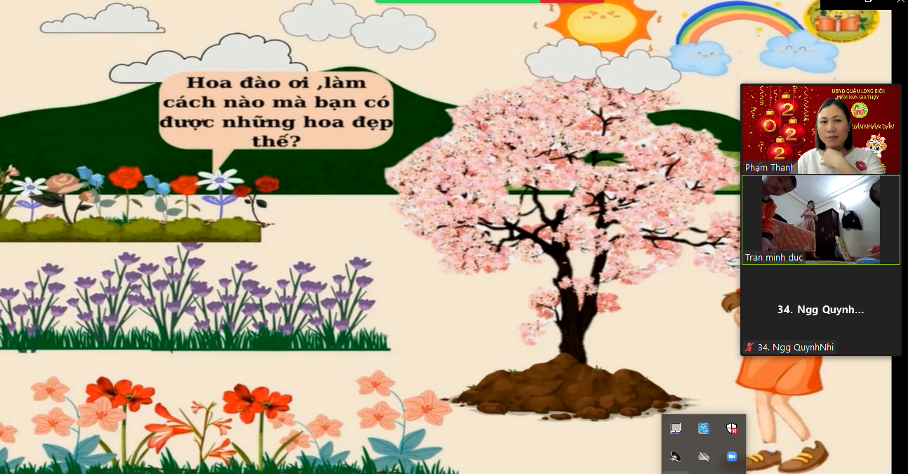

Ngoài ra các con còn được xem vẽ tranh, xé dán cành đào và nghe các bạn nhỏ của trường mầm non Gia Thụy hát, đọc thơ về tết và gửi lời chúc tết đến tất cả mọi người

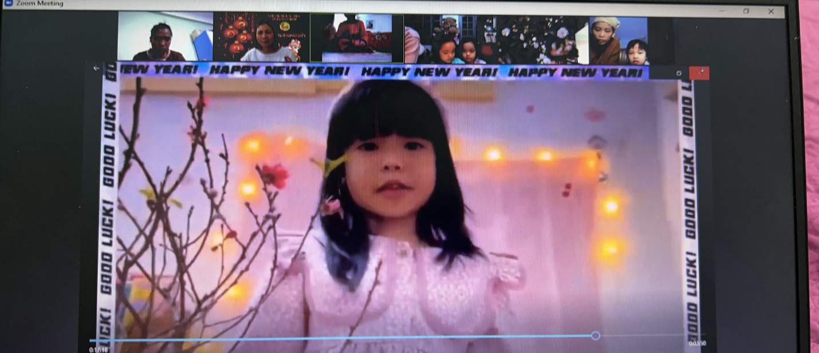

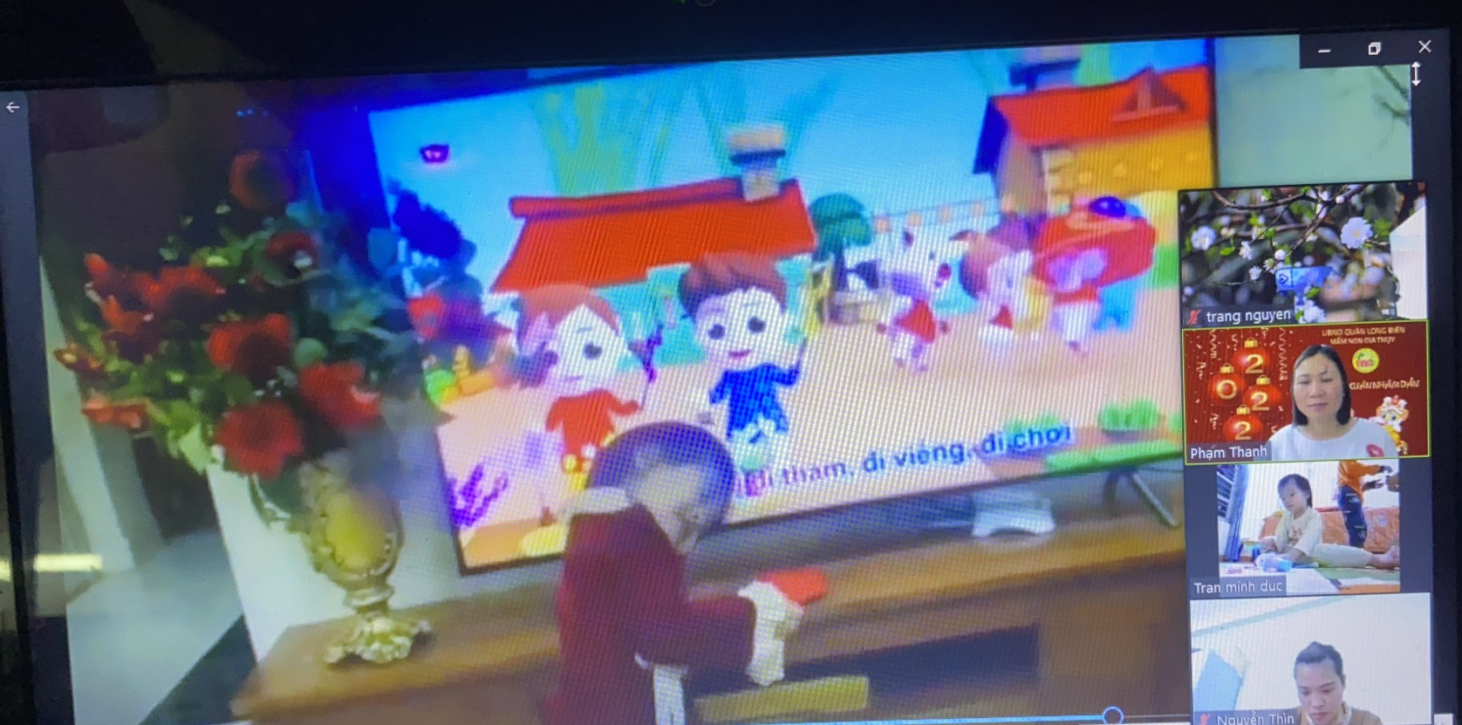

Qua hoạt cảnh các con được tìm hiểu về các hoạt động diễn ra trong ngày tết như đi chợ hoa, hay gói bánh chưng.

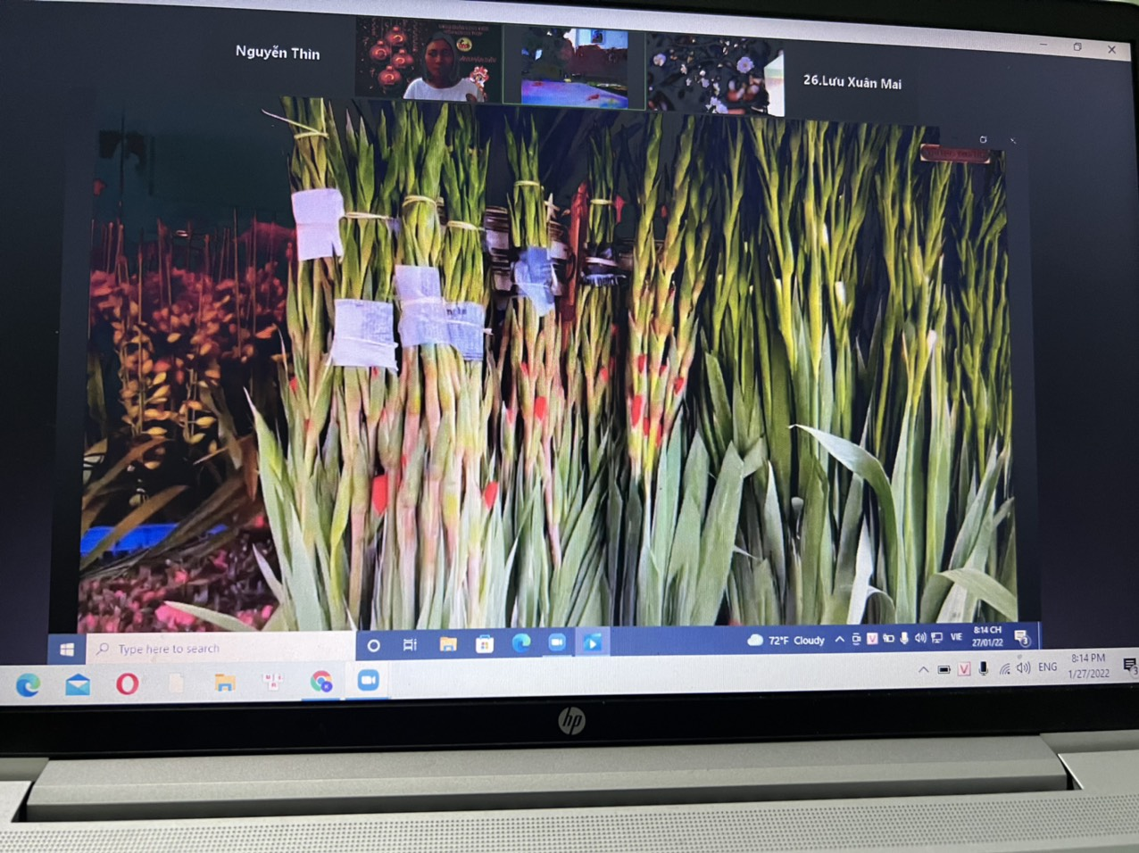

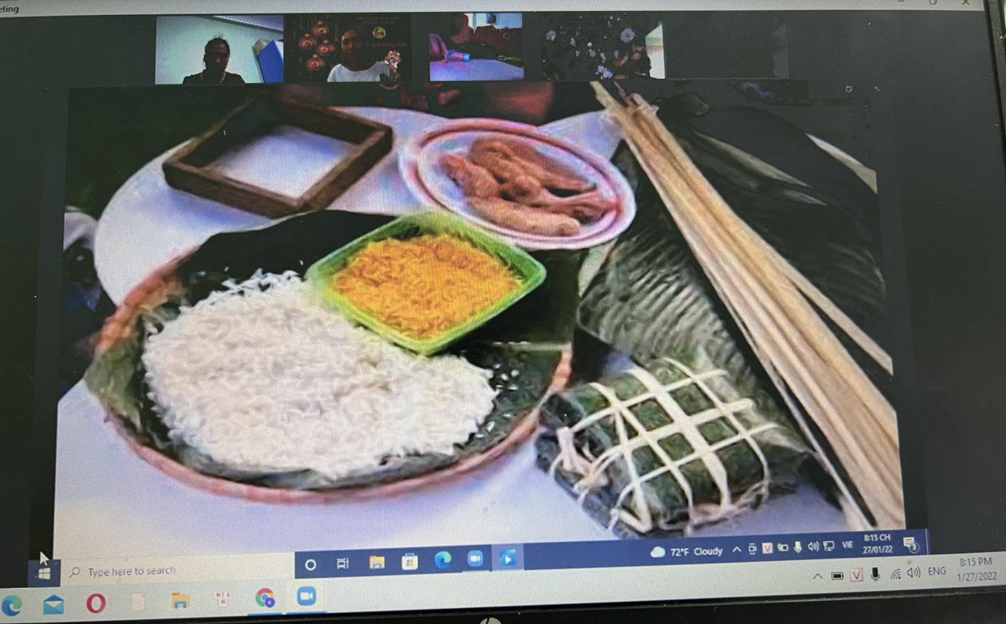

Ngoài các hoạt động diễn ra trong ngày tết các con còn được tham gia lao lưu trả lời các câu đố về tết qua zoom cùng các cô và các bạn.
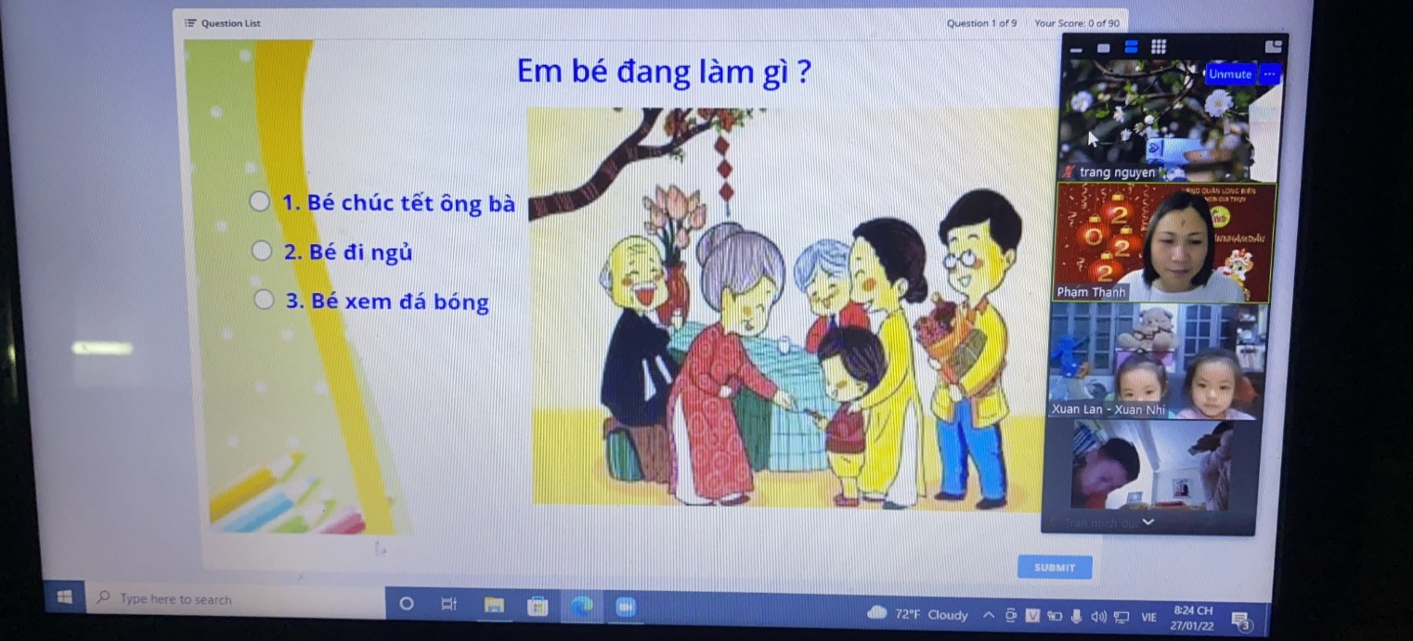
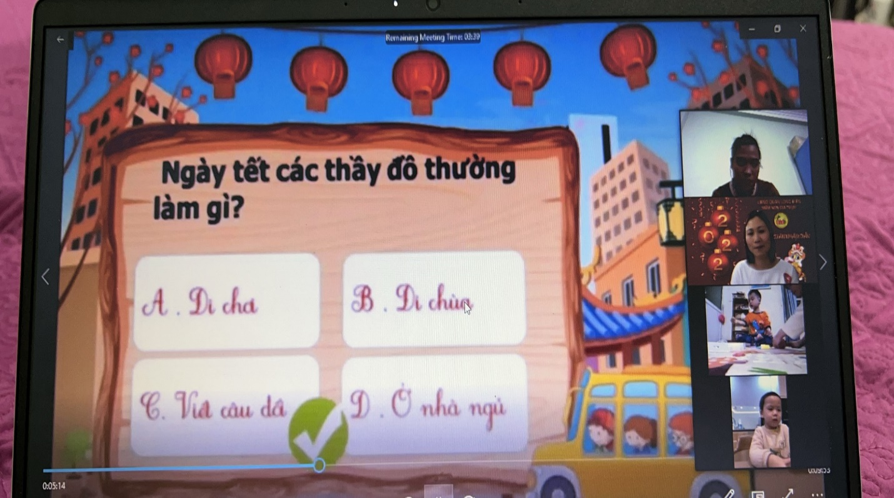

Và thật đặc sắc hơn khi các con được nghe lời chúc tết từ cô hiệu trưởng mới của trường mầm non Gia Thụy
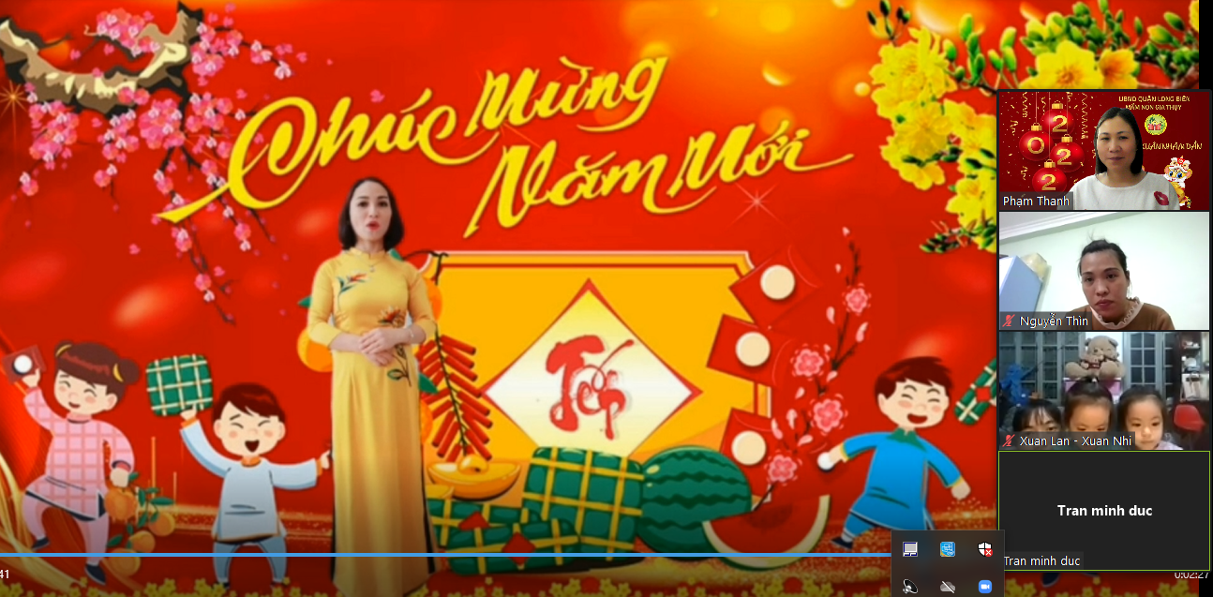
Tết nhâm Dần đang đến dần .Thay mặt các cô giáo lớp C1 kính chúc toàn thể phụ huynh, học sinh luôn mạnh khỏe và bình an để đón cái tết sum vầy bên gia đình đầm ấm và yên vui. Mong đại dịch sớm qua đi để sang năm mới cô cháu mình được đến trường đến lớp. Chúc mừng năm mới.
